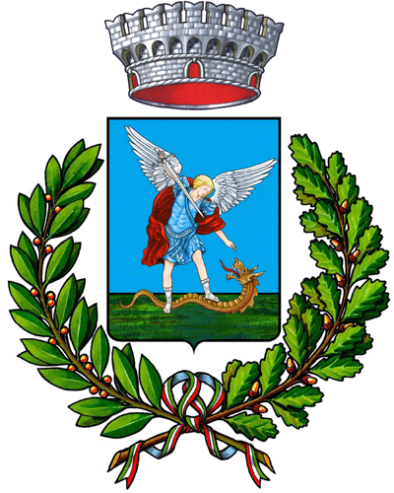

Proposta di collaborazione per interventi
di cura e valorizzazione dei beni comuni urbani

Al Segretario Generale
Comune di Mola di Bari (BA)
Via A. De Gasperi n. 135/137
email: comune.moladibari@pec.rupar.puglia.it
Categoria di intervento: ¤ viabilità
¤ verde
¤ patrimonio
¤ sociale
¤ cultura/biblioteca
¤ altro....................

Il sottoscritto |  | Nato/a

a provincia codice fiscale

tel cell

email

In veste di:

Privato cittadino/a
Rappresentante di un gruppo informale

Legale rappresentante dell'associazione/ente

con sede a cap

in via n. tel

partita IVA email

codice fiscale

L'associazione richiedente è iscritta all'Albo comunale: ¤ SI ¤ NO

propone

Titolo della proposta

Breve descrizione del progetto: specificare idea progettuale, obiettivi generali e specifici, risultati attesi, attività previste, destinatari, eventuali partner ed allegare qualche foto.

Durata del progetto e tempi di realizzazione

Contesto territoriale in cui si intende intervenire

Forme di sostegno
formazione
utilizzo spazi comunali

fornitura dispositivi di protezione/beni strumentali/materiali di consumo affiancamento del personale comunale
altro

Data

Firma

Informativa sul trattamento dei dati personali

Si informa che ai sensi degli artt. 13 e 14 del Regolamento UE 2016/679 e dell’art. 13 del D.Lgs. 196/2003, i dati personali dal Comune di Mola di Bari per lo svolgimento dell'attività di erogazione contributi in esecuzione di un compito o di una funzione di interesse pubblico. I dati sono oggetto di comunicazione e diffusione ai sensi di legge.
Titolare del trattamento è il Comune di Arco,
Lei può esercitare il diritto di accesso e gli altri diritti di cui agli artt. 15 e seguenti del Regolamento UE 2016/679 e dell’art. 7 e seguenti del D.Lgs. 196/2003.
L’informativa completa ai sensi degli artt. 13 e 14 del Regolamento UE 2016/679 e dell’art. 13 del D.Lgs. 196/2003, è a disposizione presso il Comune di Mola di Bari.

